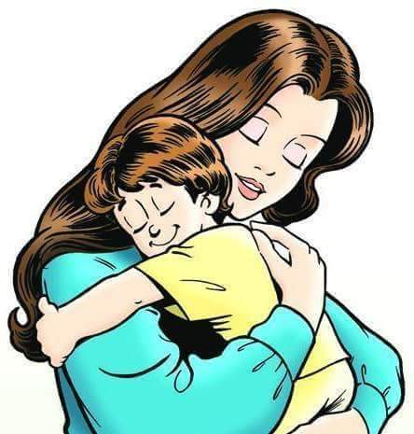

**Тәрбиеші: Нугманова Г.О.**

**«Аяулы анашым!» атты**

**8- наурыз аналар мерекесіне арналған шағын концертіміз.**

**Жүргізуші:** Қымбатты аяулы аналар Сіздерді көктемнің алғашқы айында еліміздің барлық жерінде тойланатын 8-наурыз әжелер, аналар, қыздар мейрамымен шын жүректен құттықтаймыз!

*Аналарды сүйеміз!*

*Сөзін ойға түйеміз.*

*Әрқашан біз ардақтап,*

*Әжеге бас иеміз!*

*Сенен өскен балалар-*

*Батырлар мен даналар.*

*Құттықтаймыз мейраммен*

*Кұрметті апа, аналар!*

Ал еңді Балалардың сіздерге арналған «Аяулы анашым» атты шағын концертімізді қабыл алыңыздар.

**Ән «Айналайын ақ мамам!»**

**Жүргізуші: Ақ анашым, әппағым.**

**Өзің жайлы тақпағым.**

**Арналады сіздерге.**

**Бар баланың тақпағы сіздерге арналған тақпақтары**

**қабыл алыныздар!**

Ана біздің күніміз   
Ананың біз гүліміз   
Балаларды қуантып Айзере  
Ұзақ өмір сүріңіз.

Әр сөзімді жаттаған,   
Жүрегімде сақтаған.   
Анашым деп мақтанам, Мирас  
Айналайын ақ анам

Алпештеген аялаған.

Ақ сүт берген апатайым.

Салем жазып бүгін саған.

Мейрамыңмен құттықтаймын! Арман

Анаң болса қасында   
Басқа бақыт не керек Бекзат   
Аналардың жүрегі   
Мейірімді ғой керемет

**Айзере орындайтын *Қамажай би***

**Жүргізуші:**

Ақ қар еріп

Су көбейіп! Сай салаға толады.

Ағаш басы бүршік атып,

Гүл бәйшешек басады.

Балалар айтындаршы бұл қай кезде болады?\Көктем мезгілінде\

Балалар бүгін қандай мереке?

Ең асыл жан кім?\Ана\

Қызығыңда,бұзығында көтеретін кім? \Ана\

Үнемі жанында періштедей қорғаштап,демеу беретін кім? \Ана\

Сонымен бүгін қандай мейрам? \Аналар\

**Мерекеге арналады бүгін билер ,**

**Көтерілсін канекей,көңіл күйлер**

**Алдарыңызға қазір би. *Қара жорға***

**Жүргізуші:**

Балалар сендер ойынауды жақсы көресіңдер ме? Егер сендер менің сұрақтарыма жауап берсендер мен сендерге ойын әкелдім,келесесіңдер ме?

1 сұрақ Балалар көктемде қандай өзгерістер болады?

Көктем мезгілінде қай жақтан құстар ұшып келеді?

Көктем мезгілінде ең алғашқы қандай гүл шығады? (*Бәйшешек)*

Дұрыс ал менің қолымда жүрекше бар ,Қазір мен бес жүрекшені жерге қоямын, музыка ойналады, сендер билейсіңдер, музыка тоқталғанда жүрекшені жерден жылдам алу керек, кім үлгірмейді сол ойыннан шығады.

**Мың бұралған ақ қайындай**

**Бишелер шықсын ортаға.**

**Ал ендеше қол соғайық,**

**Қошеметпен қолқала. Пупсик Би**

**Жүргізуші:**Тамаша,міне көрдіңіздерме біздің балалар өнерлі әнші, және өсіп жатқан артистер!

Бүгінгі мерекеге өздерінің қолдарымен жасаған сыйлықтарын табыс етуге рұқсат етіңіздер. ( балалар гүлдерімен ортаға шығады

Осымен бүгінгі мерекеге арналған концерт аяқталды, келіп тамашалап көп рахмет.